Penerapan Binary Search dalam Mengidentifikasi Waktu Hilangnya Objek dalam Video

M. Hanief Fatkhan Nashrullah - 13522100
Program Studi Teknik Informatika
Sekolah Teknik Elektro dan Informatika
Institut Teknologi Bandung, Jalan Ganesha 10 Bandung
13522100@std.stei.itb.ac.id

Abstrak— Video merupakan salah satu media elektronik yang dapat menampilkan suatu peristiwa secara detail. Video dapat digunakan untuk menangkap momen ketika suatu objek dicuri atau menghilang. Namun, untuk mengetahui kapan peristiwa tersebut terjadi, diperlukan analisis video yang dapat menghabiskan banyak waktu. Penggunaan algoritma binary search dapat membantu mengurangi langkah yang dibutuhkan sehingga waktu yang dibutuhkan untuk mencari timestamp dari peristiwa tersebut dapat diketahui dengan cepat.
Keywords—video, objek, menghilang, timestamp, waktu, binary search

Pendahuluan
Video merupakan salah satu media elektronik yang dapat menampilkan suatu peristiwa secara detail dan dapat bergerak. Umumnya video digunakan sebagai media hiburan, edukasi, informasi, promosi, dokumentasi, komunikasi dan masih banyak lagi. Salah satu kegunaan dari video adalah untuk keamanan. Video dapat digunakan untuk keamanan seperti menangkap momen ketika suatu objek dicuri atau menghilang.
Analisis dari video untuk mendapatkan momen peristiwa suatu objek dicuri atau menghilang dapat menjadi aspek yang sangat penting dalam menanggapi peristiwa pencurian atau kehilangan tersebut. Namun, analisis dari video dengan skala besar dan durasi panjang dapat menguras tenaga dan waktu sehingga proses analisis menjadi sangat tidak efisien. Maka dari itu diperlukan cara yang lebih baik untuk melakukan analisis video dalam rangka menemukan waktu atau timestamp dari suatu objek spesifik menghilang dari video.
Algoritma binary search dapat diterapkan pada persoalan ini. Algoritma ini dapat mengurangi langkah yang diperlukan untuk mencari timestamp dari suatu peristiwa pencurian ataupun menghilangnya suatu objek dari video. Pengurangan langkah pemeriksaan akan sangat membantu dan mempercepat lama proses pencarian timestamp dari peristiwa pencurian objek ataupun hilangnya suatu objek.

Landasan Teori

Algoritma Brute Force
Algoritma brute force merupakan algoritma yang memiliki pendekatan straightforward dalam menyelesaikan suatu persoalan. Algoritma ini mengeksplorasi seluruh kemungkinan yang ada untuk menemukan solusi dari masalah tersebut. Solusi yang diberikan oleh brute force dijamin akan memberikan solusi yang tepat dan optimal. Namun, dengan pendekatannya yang mengeksplorasi seluruh kemungkinan yang ada, diperlukan daya komputasi yang besar dan waktu yang lama dalam penyelesaian persoalan.

Algoritma Decrease and Conquer
Algoritma decrease and conquer merupakan sebuah algoritma untuk menyelesaikan suatu masalah dengan mereduksi masalah tersebut menjadi dua sub-problem yang lebih kecil dan kemudian hanya memproses salah satu dari dua sub-problem yang telah dibentuk. Algoritma ini berbeda dengan algoritma divide and conquer yang membagi persoalan menjadi dua persoalan yang berbeda dan kemudian tetap memproses kedua sub-problem yang telah dibentuk sebelumnya. Bagian yang diselesaikan inilah yang membedakan decrease and conquer dengan divide and conquer, decrease and conquer hanya menyelesaikan bagian dari sub-problem yang telah dibentuk, sementara divide and conquer menyelesaikan seluruh persoalan yang telah dibentuk.
Decrease and conquer terdiri atas dua tahapan, yaitu tahap decrease dan tahap conquer. Tahap decrease merupakan tahap membagi atau mereduksi permasalahan menjadi masalah yang lebih kecil. Tahap conquer merupakan tahap menyelesaikan dengan memilih salah satu sub-problem yang dibentuk.
Decrease and conquer memiliki tiga varian, yaitu decrease by a constant, decrease by a constant factor, dan decrease by a variable size. Decrease by a constant mereduksi permasalahan dengan suatu konstanta yang sama pada setiap iterasinya. Decrease by a constant factor mereduksi permasalahan dengan suatu faktor konstanta yang sama pada setiap iterasi. Terakhir, decrease by a variable size mereduksi permasalahan dengan suatu variable yang dapat memiliki nilai berbeda pada setiap iterasinya.

Algoritma Binary Search
Algoritma binary search merupakan salah satu contoh dari algoritma decrease and conquer. Algoritma ini adalah varian decrease by a constant factor dari algoritma decrease and conquer. Algoritma ini berfungsi untuk mencari suatu posisi dari nilai target yang ada pada suatu array.
Terdapat dua syarat yang harus dipenuhi oleh sebuah array agar algoritma binary search dapat diterapkan. Pertama, seluruh elemen dari array harus sudah terurut. Kedua, elemen dari array harus dapat diakses melalui posisinya dengan waktu yang konstan.
Secara garis besar, cara kerja dari algoritma ini adalah memilih elemen yang berada di posisi tengah, lalu ambil Keputusan yang bersesuaian dengan tujuan. Pertama, pilih elemen yang berada di posisi tengah array. Lalu, tentukan apakah elemen tersebut lebih besar, lebih kecil, atau merupakan elemen target itu sendiri. Jika target lebih besar dari elemen posisi tengah yang diperiksa, pindahkan batas bawah menjadi posisi tengah, kemudian pilih posisi tengah baru yaitu elemen yang berada di tengah batas bawah dan batas atas. Jika target lebih kecil dari elemen posisi tengah yang diperiksa, pindahkan batas bawah menjadi posisi tengah, kemudian pilih posisi tengah yang baru. Pemindahan batas atas – batas bawah dan posisi tengah ini dilakukan berulang kali sampai elemen target ditemukan.
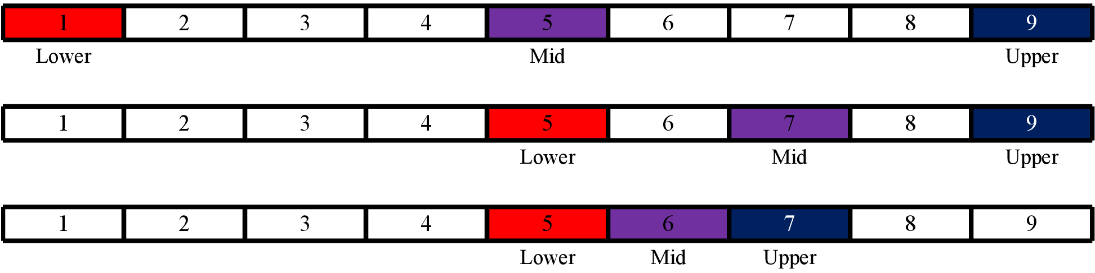
- Contoh ilustrasi pencarian elemen bernilai 6 pada array terurut
Jumlah operasi yang ada pada binary search adalah sebagai berikut

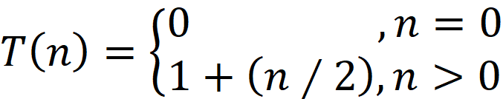
Jika relasi rekurens tersebut diselesaikan secara iteratif, maka akan didapatkan

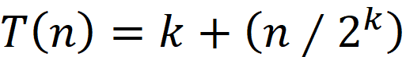

Dengan asumsi bahwa ukuran array adalah perpangkatan dari dua, maka akan didapatkan kompleksitas waktunya adalah O(log n).

Video Digital dan Hilangnya Objek
Video merupakan sebuah media elektronik yang mampu menampilkan media yang dapat bergerak. Video digital merupakan sebuah bentuk digital dari video. Dalam video digital, setiap frame dari video dapat divisualisasikan dengan sebuah gambar yang terpisah. Video digital merupakan bentuk video yang dapat dibaca dan diproses langsung oleh computer.
Pada dasarnya, video terdiri dari sekumpulan frame yang independen dari satu frame dengan frame yang lain. Frame ditampilkan dan diganti dengan frame yang lain secara sekuensial dan membentuk sebuah ilusi dari gerakan. Proses ini memungkinkan penonton seolah-olah melihat suatu peristiwa atau objek bergerak dari sekumpulan gambar statis.
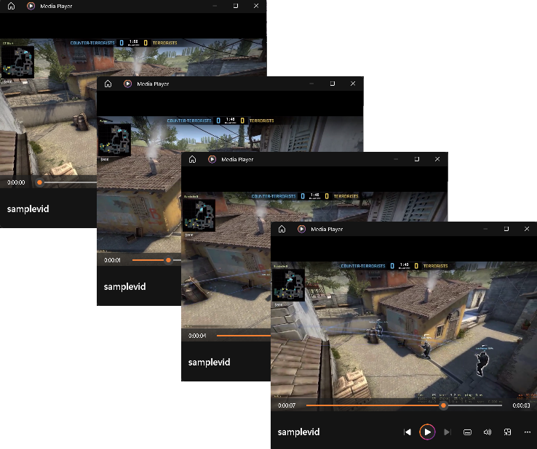
- Contoh ilustrasi sekumpulan frame dari suatu video
Menurut Kamus Besar Bahasa Indonesia (KBBI), objek merupakan “benda, hal, dan sebagainya yang dijadikan sasaran untuk diteliti, diperhatikan, dan sebagainya.” Dalam pembahasan ini, objek dibatasi menjadi suatu material atau elemen yang dapat dilihat dan ditampilkan pada suatu video. Jadi, seluruh benda ataupun makhluk yang dapat dilihat dan sedang ditampilkan oleh video merupakan suatu objek pada permasalahan ini.
Hilang adalah suatu kondisi ketika sebuah objek tidak ada lagi, lenyap, atau tidak dapat dilihat. Dalam konteks permasalahan ini, hilang berarti sebuah objek tidak ditampilkan oleh video sehingga tidak dapat terlihat lagi. Jadi ketika objek yang sebelumnya ada pada video dan suatu saat objek tersebut tidak ditampilkan lagi, maka objek tersebut dianggap menghilang.

Metode Penyelesaian Masalah

Penyelesaian dengan Algoritma Brute Force
Untuk dapat menentukan waktu hilangnya objek dari frame video, diperlukan suatu representasi video dalam bentuk yang dapat diselesaikan oleh algoritma brute force dan algoritma binary search. Video dapat dianggap sebagai suatu array panjang yang memiliki nilai boolean. Nilai dari elemen pada array ditentukan oleh keberadaan objek dalam frame. Sehingga, video yang terdiri atas kumpulan frame dapat dianggap sebagai sebuah array dengan nilai elemen bergantung pada keberadaan dari suatu objek yang diamati pada setiap frame yang ada pada video.

- Contoh ilustrasi video dengan tiga frame
Contohnya, pada Fig. 3, terdapat video yang memiliki total tiga jumlah frame. Pada contoh ini, mobil orange akan menjadi objek yang akan diamati. Dengan demikian, video tersebut dapat direpresentasikan sebagai array of boolean dengan nilai true jika mobil orange ada pada dalam frame dan false jika mobil orange tidak ada pada dalam frame.
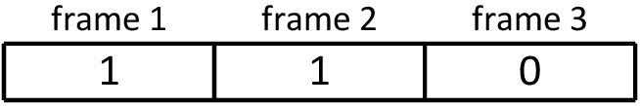
- Representasi array of boolean dari Fig. 3
Setelah permasalahan dan representasi yang tepat dapat diidentifikasi, pemilihan algoritma untuk menyelesaikan persoalan dapat dilakukan. Terdapat dua algoritma yang akan diterapkan, yaitu algoritma brute force dan algoritma binary search. Kedua algoritma ini akan dibandingkan mana yang lebih unggul dan seberapa besar perbedaan dari sisi waktu runtime untuk menyelesaikan persoalan ini.

Penyelesaian dengan Algoritma Brute Force
Pendekatan pertama adalah dengan menggunakan algoritma brute force. Penyelesaian dengan algoritma ini adalah dengan memeriksa satu per satu dari setiap frame yang ada pada video apakah objek yang diamati masih ada atau tidak pada frame video. Pemeriksaan ini dimulai dari frame pertama yang ada pada video dan dilanjutkan ke frame berikutnya sampai frame dari video habis atau objek tidak ditemukan pada frame dalam video.

Penyelesaian dengan Algoritma Binary Search
Pendekatan ini berbeda dengan pendekatan brute force yang memeriksa satu per satu frame yang ada pada video. Binary search hanya akan memeriksa frame yang berada di posisi tengah batas atas dan batas bawah dari video yang diperiksa. Sedikit berbeda dengan metode pencarian elemen pada array of integer dengan elemen yang sudah terurut, pemindahan batas atas atau batas bawah dilakukan berdasarkan ada atau tidaknya suatu objek dalam frame yang diperiksa.
Pemeriksaan dilakukan dengan membuat asumsi bahwa suatu video pasti memiliki elemen yang terurut. Terurut dalam persoalan ini adalah setiap objek yang diamati dalam video akan selalu ada pada frame sebelumnya jika objek ada pada frame yang sedang diperiksa. Jika objek tidak ada pada frame yang diperiksa, maka dapat dipastikan objek tidak akan ada pada frame setelahnya. Pemindahan batas atas dilakukan jika objek tidak ada pada frame dan pemindahan batas bawah dilakukan jika objek masih ada dalam frame. Pencarian akan dihentikan ketika batas bawah memiliki posisi yang sama dengan posisi tengah dari batas atas dan batas bawah. Hal inilah yang membuat pemeriksaan sedikit berbeda dengan binary search pada umumnya. Jika binary search pada umumnya mencari elemen dari array yang memiliki nilai sama dengan elemen target, binary search pada persoalan ini mencari kemunculan elemen bernilai false pada array.

Implementasi dengan Python dan OpenCV
Implementasi untuk melakukan pemeriksaan dan otomasi dilakukan dengan menggunakan Bahasa Python dan dengan menggunakan library OpenCV untuk mendeteksi keberadaan objek yang ingin diamati. Bahasa Python dipilih karena implementasi yang cukup mudah dan dukungan library OpenCV.
Implementasi dari program sedikit berbeda dengan penjelasan dari bagian sebelumnya. Pembangkitan array boolean berdasarkan keberadaan objek akan menjadi lebih berat jika seluruh frame diperiksa. Maka dari itu, pembangkitan nilai boolean mengenai keberadaan objek hanya akan dibangkitkan ketika frame diperiksa. Pembangkitan secara menyeluruh sama saja dengan membentuk array of boolean secara brute force.
Berikut adalah implementasi dari algoritma brute force
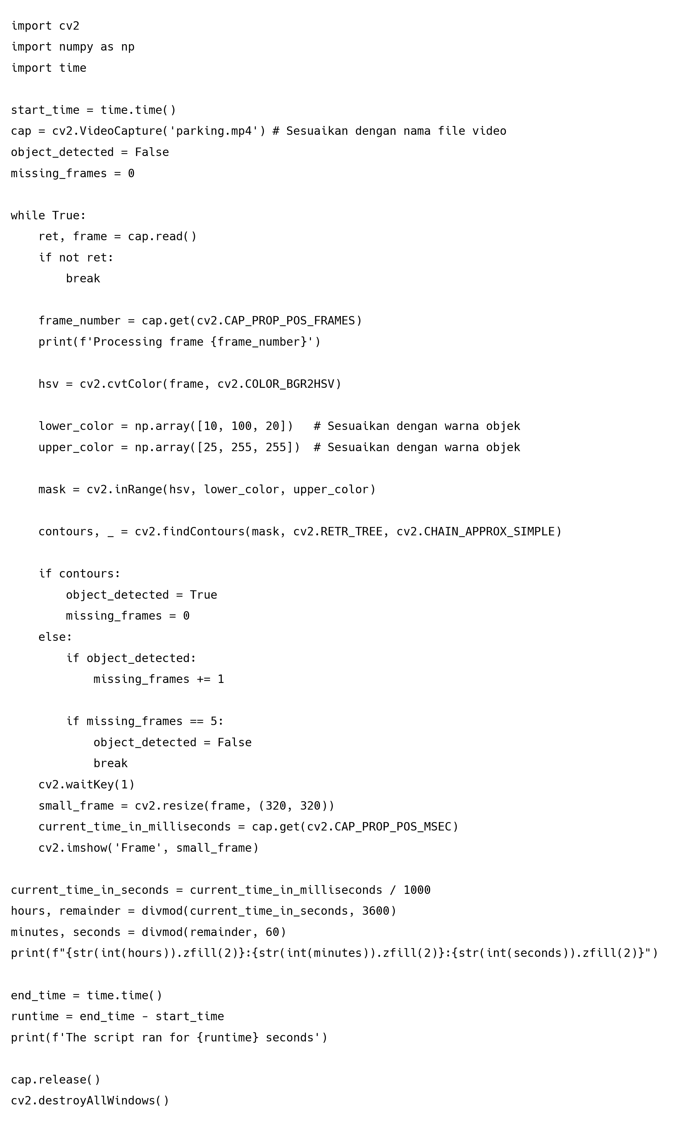

Berikut adalah implementasi dari algoritma binary search
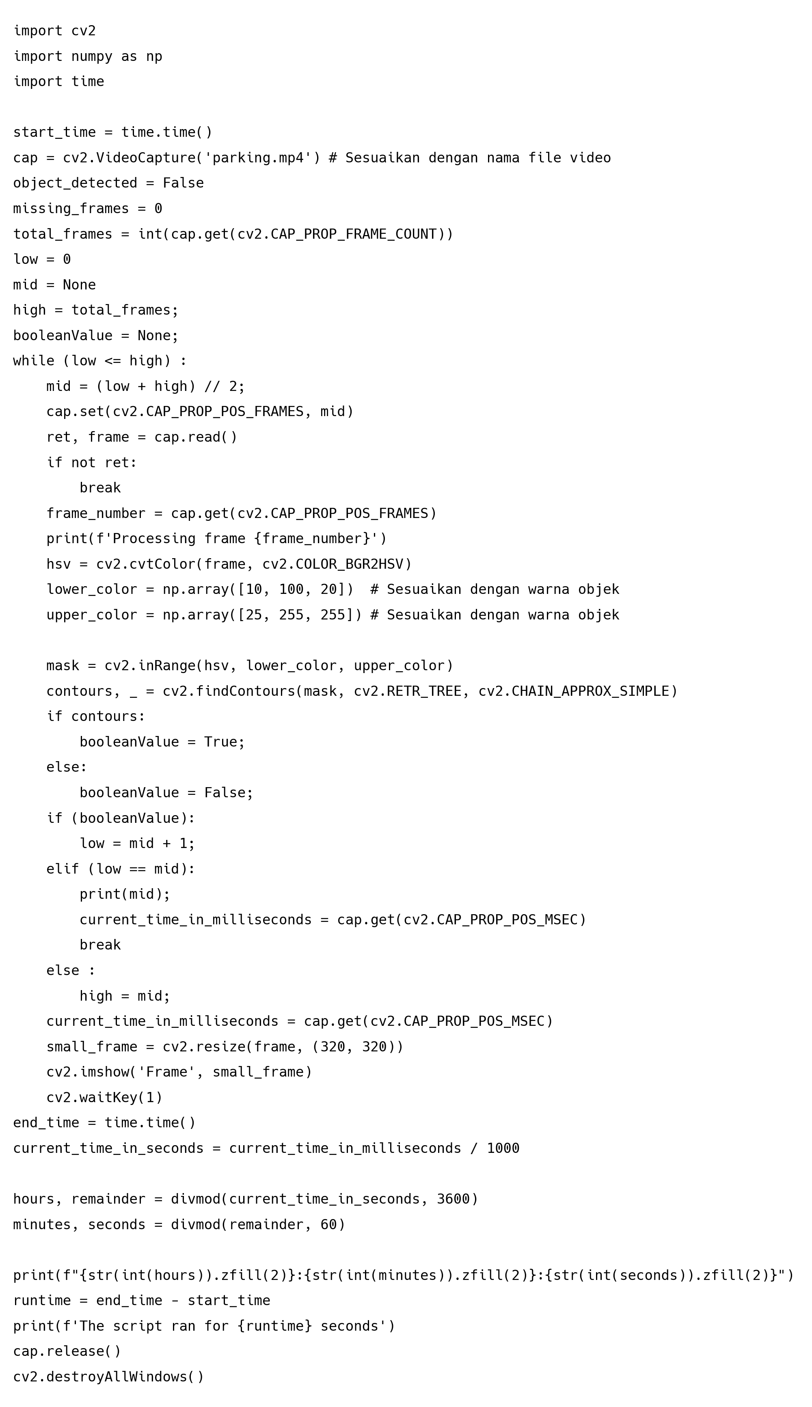

Eksperimen dan Analisis
Berikut adalah eksperimen dan analisis dari percobaan dengan menggunakan algoritma brute force dan dengan menggunakan algoritma binary search.

Test Case 1 - 10 detik
Video ini merupakan ilustrasi dari sebuah tempat parkir dengan tiga mobil dan satu truk terparkir. Mobil merah yang terparkir akan berada di dalam video selama 7.5 detik pertama kemudian melaju keluar dari frame video.
Brute force :
Timestamp : 00:00:07
Runtime : 7.113 seconds
Frame checked : 229 frames
Binary search:
Timestamp : 00:00:07
Runtime : 0.896 seconds
Frame checked : 9 frames

Test Case 2 - 20 detik
Video ini merupakan ilustrasi dari sebuah tempat parkir dengan tiga mobil dan satu truk terparkir. Mobil merah yang terparkir akan berada di dalam video selama 10 detik pertama, kemudian mundur sebelum melaju keluar dari frame video.
Brute force :
Timestamp : 00:00:10
Runtime : 10.214 seconds
Frame checked : 331 frames
Binary search:
Timestamp : 00:00:11
Runtime : 1.077 seconds
Frame checked : 10 frames

Test Case 3 - 30 detik
Video ini merupakan ilustrasi dari sebuah restoran kosong dengan terdapat laptop berwarna biru di salah satu meja. Laptop pada meja menghilang setelah 20 detik pertama.
Brute force :
Timestamp : 00:00:19
Runtime : 15.406 seconds
Frame checked : 601 frames
Binary search:
Timestamp : 00:00:20
Runtime : 1.416 seconds
Frame checked : 11 frames

Test Case 4 - 60 detik
Video ini merupakan ilustrasi dari sebuah restoran kosong dengan terdapat handphone berwarna biru di salah satu meja. Handphone pada meja menghilang setelah 40 detik pertama.
Brute force :
Timestamp : 00:00:39
Runtime : 30.173 seconds
Frame checked : 1201 frames
Binary search:
Timestamp : 00:00:40
Runtime : 1.429 seconds
Frame checked : 12 frames

Test Case 5 - 2 menit
Video ini merupakan ilustrasi dari sekumpulan sepeda yang terparkir di suatu area parkir. Sepeda berwarna biru menghilang dari video setelah 1 menit pertama.
Brute force :
Timestamp : 00:00:59
Runtime : 48.472 seconds
Frame checked : 1801 frames
Binary search:
Timestamp : 00:01:00
Runtime : 1.390 seconds
Frame checked : 12 frames

Test Case 6 - 5 menit
Video ini merupakan ilustrasi dari bagian teras dari suatu rumah. Terdapat sebuah paket berwarna biru yang terletak di depan rumah tersebut. Paket ini akan menghilang di menit ke 3 lebih 20 detik.
Brute force :
Timestamp : 00:03:19
Runtime : 103.394 seconds
Frame checked : 6001 frames
Binary search:
Timestamp : 00:03:20
Runtime : 1.579 seconds
Frame checked : 13 frames

Test Case 7 - 10 menit
Video ini merupakan ilustrasi dari bagian teras dari suatu rumah. Terdapat sebuah paket berwarna biru yang terletak di depan rumah tersebut. Paket ini akan menghilang di menit ke 7 lebih 30 detik.
Brute force :
Timestamp : 00:07:29
Runtime : 228.547 seconds
Frame checked : 13501 frames
Binary search:
Timestamp : 00:07:30
Runtime : 2.480 seconds
Frame checked : 15 frames

Test Case 8 - 20 menit
Video ini merupakan gambar statis dari persegi merah yang ditampilkan di layar selama 10 menit pertama dan kemudian menghilang setelahnya.
Brute force :
Timestamp : 00:09:59
Runtime : 398.599 seconds
Frame checked : 18001 frames
Binary search:
Timestamp : 00:10:00
Runtime : 2.068 seconds
Frame checked : 15 frames

Test Case 9 - 30 Menit
Video ini merupakan gambar statis dari persegi merah yang ditampilkan di layar selama 20 menit pertama dan kemudian menghilang setelahnya.
Brute force :
Timestamp : 00:19:59
Runtime : 581.074 seconds
Frame checked : 35982 frames
Binary search:
Timestamp : 00:19:59
Runtime : 1.737 seconds
Frame checked : 16 frames

Analisis Hasil Eksperimen

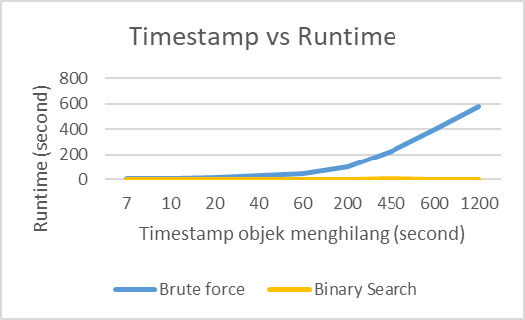
- Grafik perbandingan antara kapan objek menghilang dengan waktu yang dibutuhkan oleh masing masing algoritma
Berdasarkan hasil eksperimen, tidak terdapat peningkatan runtime yang signifikan pada algoritma binary search seiring meningkatnya timestamp atau waktu objek menghilang dari video. Sedangkan pada algoritma brute force, tampak bahwa peningkatan runtime pada algoritma brute force jauh lebih besar dibandingkan dengan algoritma binary search. Peningkatan runtime algoritma brute force konsisten naik meskipun besarnya fluktuatif.
Selain dari runtime, dapat diperhatikan juga bahwa jumlah pengecekan frame dari algoritma binary search tidak sebesar pengecekan frame dari algoritma brute force. Jumlah pengecekan frame algoritma brute force meningkat secara linear sebanding dengan lama waktu sampai objek menghilang. Sedangkan pada algoritma binary search, jumlah frame yang diperiksa hanya meningkat secara logaritmik sehingga jumlah frame yang diperiksa tidak sebanyak algoritma brute force.

Kesimpulan
Algoritma binary search merupakan suatu algoritma yang efektif dan efisien untuk diterapkan pada persoalan pencarian element pada array yang terurut. Tidak hanya pada array yang memiliki elemen bernilai angka real, tetapi juga dapat diterapkan array yang memiliki nilai boolean. Dalam makalah ini, penulis menerapkan algoritma binary search pada persoalan pencarian waktu objek menghilang dari frame video. Persoalan ini dapat digeneralisasi menjadi persoalan binary search dengan elemen terurut yang memiliki nilai boolean. Penerapan ini dapat mempersingkat waktu dalam melakukan pencarian timestamp dari suatu peristiwa objek menghilang dari frame video.

Ucapan Terima Kasih
Penulis mengucapkan rasa syukur kepada Allah Subhanahu wa ta'ala karena telah memberikan kesehatan dan kelancaran kepada penulis dalam pembuatan makalah ini. Penulis juga ingin mengucapkan terima kasih kepada orangtua yang telah mendorong dan mendukung penulis untuk bisa berkuliah di Institut Teknologi Bandung. Terakhir, penulis juga ingin mengucapkan terima kasih kepada Dr. Nur Ulfa Maulidevi, S.T, M.Sc. selaku dosen dari mata kuliah IF2211 Strategi Algoritma yang telah membimbing selama keberjalanan mata kuliah ini.

Referensi
- Felton, J. (2023, January 26). Computer Scientist Attempts To Get The Police To Find His Stolen Bike Using Math. IFLScience. Diakses dari https://www.iflscience.com/computer-scientist-attempts-to-get-the-police-to-find-his-stolen-bike-using-math-67260
- Kementerian Pendidikan dan Kebudayaan Republik Indonesia. (2016). Kamus Besar Bahasa Indonesia. Diakses dari https://kbbi.kemdikbud.go.id/
- Munir, R. (2022). Algoritma Brute Force [PDF]. Diakses dari https://informatika.stei.itb.ac.id/~rinaldi.munir/Stmik/2021-2022/Algoritma-Brute-Force-(2022)-Bag1.pdf
- Munir, R. (2024). Algoritma Decrease and Conquer [PDF]. Diakses dari https://informatika.stei.itb.ac.id/~rinaldi.munir/Stmik/2023-2024/Algoritma-Decrease-and-Conquer-2024-Bagian1.pdf
- Ravikishor. (2024, 18 Maret). Time and Space Complexity Analysis of Binary Search Algorithm. Diakses dari https://www.geeksforgeeks.org/complexity-analysis-of-binary-search/
- Saloni1297. (2023, 15 Februari). Decrease and Conquer. Diakses dari https://www.geeksforgeeks.org/decrease-and-conquer/

PERNYATAAN

Dengan ini saya menyatakan bahwa makalah yang saya tulis ini adalah tulisan saya sendiri, bukan saduran, atau terjemahan dari makalah orang lain, dan bukan plagiasi.
Bandung, 12 Juni 2024

M. Hanief Fatkhan Nashrullah (13522100)

